1．下列关于细胞结构和功能的说法中，正确的是
A．醋酸菌和蓝藻都没有线粒体，但都能进行有氧呼吸，它们的边界都是细胞膜
B．新宰的禽畜过段时间再煮，肉反而更鲜嫩，这是因为肌细胞中含有溶菌酶
C．细胞核的双层核膜结构中外膜具有亲水性，内膜具有疏水性
D．抗体合成和分泌依次经过的细胞器有核糖体、内质网、高尔基体和线粒体
2．医学研究表明人的大脑、妊娠的子宫等能容忍外来的抗原蛋白而不产生排异反应，这种现象在医学上称为“免疫赦免”，这些部位称免疫赦免区。科学家认为免疫赦免区的细胞有赦免基因，它能启动自杀程序让免疫细胞自杀从而不能产生抗体。下列有关说法正确的是
A．“免疫赦免”是一种自身免疫病 B．对移植器官的排斥都主要靠体液免疫完成
C．赦免基因是免疫赦免区特有的基因 D．免疫赦免区的细胞自杀属于细胞凋亡
3．下列实验中，不符合“将各种物质分开，单独地、直接地研究其在遗传中的作用”这一实验思路的是
A．格里菲思的肺炎双球菌转化实验 B．艾弗里的肺炎双球菌转化实验
C．噬菌体侵染细菌实验 D．烟草花叶病毒侵染烟草实验
4．下图表示生物新物种形成的基本环节，以下说法正确的是
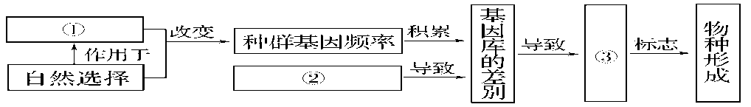
A．图①表示基因突变和基因重组，能为生物进化提供原材料
B．图②表示地理隔离，是生物进化的必要条件
C．图③表示生殖隔离，指两种生物不能杂交产生后代
D．自然选择能定向改变种群的基因频率
5．下列有关细胞代谢的叙述，正确的是
A．人长时间剧烈运动时，骨骼肌细胞中由丙酮酸形成乳酸时产生的ATP也可用于肌肉收缩
B．洋葱鳞片叶内表皮细胞在KNO₃溶液中发生质壁分离和复原能同时体现细胞膜的结构特点和功能特性
C．人在寒冷时肾上腺素、甲状腺激素分泌会增多，细胞耗氧量、产热量和细胞中ATP的含量也会明显增多
D．酶与无机催化剂相比具有高效性是因为酶能降低化学反应的活化能
6．图甲是某二倍体动物的精原细胞分裂过程中细胞内同源染色体对数变化的曲线图；图乙表示该动物的某细胞中每条染色体上的DNA含量变化；图丙表示该动物某细胞中染色体组数的变化。下列有关叙述正确的是
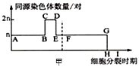
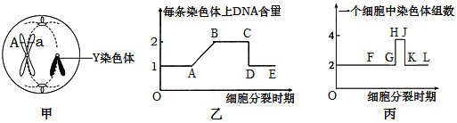

甲

A．图乙中的DE段细胞中不可能有0条或2条X染色体
甲
B．图甲和图丙中FG段均可发生基因重组
C．图甲中CD段和图丙HJ段细胞内都含有2条Y染色体，图丙FL段都含有同源染色体
D．图甲中的HI段不可能发生等位基因分离
29．（8分）将长势相同的同种植物分别置于高光强、中光强、低光强的密室照射，净光合速率的变化趋势如图所示，回答下列问题：
(1)经过一段时间后，每组的光合速率都降低，原因是___________。
(2)据图分析，在每组植物不再向外释放氧气的时刻，各密室里CO₂浓度________(填“相同”或“不同”)，判断的依据是___________。
(3)CO₂浓度大于c时，曲线B和C所表示的净光合速率不再增加，而曲线A则继续增加，请解释曲线A继续增加的原因___________________。
30．（11分）2019年新型冠状病毒，即“2019-nCoV”对人体健康造成极大破坏，为战胜疫情，逆行的医生进入重症病房，与时间赛跑，长时间不进食不喝水。请回答下列问题：
（1）医生长时间不进食，则其血糖的主要来源是： ；与正常情况相比，这些医生血液中胰岛素与胰高血糖素的比值会 。
（2）长时间不喝水会使医生的细胞外液渗透压升高，下丘脑中的渗透压感受刺激产生兴奋，一方面将兴奋传至大脑皮层，产生渴觉；另一方面会使垂体释放的抗利尿激素增加，促进 ，从而使尿量减少。即使有尿意医生也能憋尿，但婴幼儿却不能憋尿而往往尿床，其原因是 。
（3）某患者在初次感染时，14天后检测到了该病毒的抗体，再次感染时，第2天时就检测到了该抗体，这么快就产生抗体的原因是 ，该抗体能与新冠病毒特异性结合从而抑制 。
（4）科研工作者正努力研制预防新冠肺炎的疫苗，从免疫学角度讲，疫苗相当于 ，对同种疫苗一般需进行多次注射，其目的是 。
31．（10分）生长素是最早发现的一类能够促进植物生长的激素，在生产中有广泛的应用。回答下列问题。
（1）植物体内生长素是由 经过一系列反应转变生成，其主要合成部位是 。NAA (填“是”或“不是”)植物激素，原因是 。
（2）某兴趣小组为探究赤霉素与生长素对豌豆幼苗茎切段的生长是否具有协同作用，进行了如下实验：
取生长状况相同的豌豆幼苗，从豌豆幼苗的同一部位切取等长的茎段若干段先浸泡在蒸馏水中一段时间，目的是 。然后将茎段平均分成两组，分别放入标号为A、B盛有等量培养液的培养皿中，A组培养液中加入适量一定浓度的生长素和赤霉素混合溶液，B组培养液中添加等量蒸馏水，两组在相同且适宜的条件下培养一段时间。
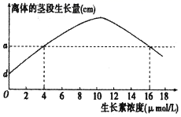
实验结果：A组茎切段伸长的平均值大于B组，该实验结果 （填“能”或“不能”）说明赤霉素与生长素在促进豌豆幼苗茎切段伸长生长方面具有协同作用，原因是 。
（3）将黄化豌豆幼苗茎切段用不同浓度的生长素处理，结果如图所示，该结果 （填“能”或“不能”）体现生长素促进豌豆茎段伸离体的茎段生长量的作用具有两重性。再将相同的茎切段浸没在某未知浓度的生长素溶液中，测得其生长量为acm，为进一步确定其浓度，将待测溶液稀释为原浓度的一半，取原相同切段浸入，测得其生长量为bcm，则结论是 。
32．（10分）某二倍体植物的花色受独立遗传且完全显性的三对基因(用Dd，Ii，Rr表示)控制。研究发现，体细胞中r基因数多于R时，R基因的表达减弱而形成粉红花突变体。基因控制花色色素合成的途径如图甲所示，粉红花突变体体细胞中可能的基因与染色体的组成如图乙所示(其他基因数量与染色体均正常，产生的各种配子正常存活)。
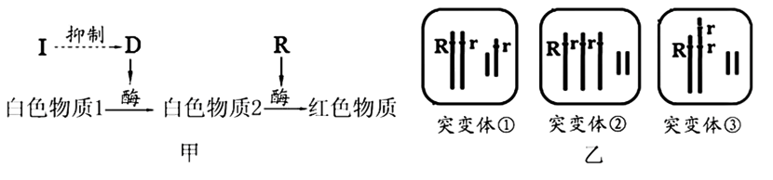
（1）正常情况下，甲图中红花植株的基因型有________种；若某正常红花植株自交后代出现了两种表现型，则其表现型及比例可能为__________________________。
（2）突变体①、②、③的花色相同，突变体③发生的染色体变异类型为_____________。
（3）现有一开粉红花的突变植株，为确定该植株属于图乙中的哪一种突变体，让该突变体与基因型为iiDDrr的植株杂交，观察并统计子代的表现型与比例(假设实验过程中不存在突变与染色体互换，各型配子活力相同，无致死现象)。
结果预测：
Ⅰ．若子代表现型及比例为_____________________________________，则其为突变体①；
Ⅱ．若子代表现型及比例为_____________________________________，则其为突变体②；
Ⅲ．若子代表现型及比例为_____________________________________，则其为突变体③。
37．（15分）玉米是重要的粮食作物，含有丰富的纤维素，同时含有维生素A及谷氨酸等物质经深加工可生产酒精、玉米胚芽油和果糖等。流程如下：
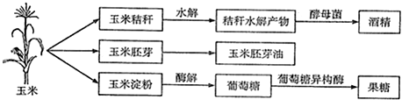
(1) 玉米秸秆中的纤维素经纤维素酶充分水解后的产物可被酵母菌利用发酵生产酒精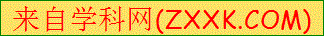，纤维素酶是一种_______酶，一般认为它至少包括C₁酶、C_{X}酶和____________。
(2)为了保持菌种的纯净，并便于生产，需要对酿酒所需的酵母菌菌种进行临时保藏，临时保藏须将菌种接种到试管的________培养基上。但是这种保藏方法的缺点是______________。
(3)玉米胚芽油不易挥发，且受热易分解，不能采用__________法，但可采用萃取法从玉米胚芽中提取。材料选择时最好应选用的一种原料是_____________（填“高温烘干”“晾干”或“新鲜”）的玉米胚芽，不宜选用其他两种的原因是____________________。
(4)玉米淀粉经酶解形成的葡萄糖可在葡萄糖异构酶的作用下转化成果糖。可采用固定化酶技术进行生产。固定化酶技术是利用物理或化学方法将酶____________的技术，制备玉米淀粉的固定酶时一般不宜采用包埋法，原因是________________。
38．[生物——选修3：现代生物科技专题]（15分）
下图是基因工程中获取目的基因和构建重组质粒的过程，请回答下列有关问题：
(l)①分析上图可知，构建重组DNA分子最好选用 限制酶，理由是 。
②科学家已经测出某种酶的氨基酸序列，因此可以通过 方法来获取目的基因，获得目的基因后，常利用 在体外将其大量扩增；
(2)将目的基因导入感受态细胞的处理方法是 。真核细胞作为受体细胞的优势是 。
(3)若将某种酶的氨基酸顺序进行重新排列，其催化能力能有效提高，生产上述高效酶的现代生物工程技术是 。
(4)胚胎工程只是指对动物的 所进行的多种显微操作和处理技术。虽然转基因技术和细胞工程在动植物都有广泛应用。
(5)生态工程是实现循环经济最重要的手段之一，请写出它遵循的基本原理 （至少答二项）。

生物参考答案及评分标准
1-6题答案：A D A D B C
29题（8分)：
- 植物在光下光合作用吸收CO₂的量大于呼吸作用释放CO₂的量（光合作用速率大
于呼吸作用速率）（1分）使密闭小室中CO₂浓度降低，光合速率也随之降低 （1分
- 不同 （2分） 不同光强下净光合速率为0时，所需CO₂浓度不同 （2分）
- 光强增加，光反应速率增加，产生的ATP、【H】多，所需的CO₂多 （2分）
（或光照增强，植物能吸收更多的CO₂进行光合作用）
30题（11分）：
（1）肝糖原的分解和非糖物质的转化（2分） 偏低 （1分）
- 肾小管和集合管对水的重吸收 （1分）
低级中枢受相应的高级中枢控制， （1分）婴儿因大脑的发育尚未完善，对排尿的控制能力较弱，所以医生能憋尿婴幼儿不能。 （1分）
（3）当相同的抗原再次感染时，记忆细胞会迅速增殖分化为浆细胞 （1分）
浆细胞合成并分泌大量的抗体，所以体内会在短时间内产生大量抗体 （1分）
病原体的繁殖和对人体细胞的黏附（对人体细胞的黏附） 1分
（4）抗原 （1分）
增强免疫效果，使机体产生更多记忆细胞（抗体和记忆细胞） （1分）
31题（10分）：
（1）色氨酸 幼嫩的芽、叶和发育中的种子 不是
因为它是人工合成的对植物生长发育有调节作用的化学物质（植物生长调节剂，生长素类似物）
（2）排除切段自身产生的生长素和赤霉素对实验的干扰（排除内源激素对实验的干扰）
不能 缺少生长素、赤霉素单独作用的两组对照实验
（3）不能 若 b＞a，则该未知浓度的生长素浓度为 16 µmol/L，生长素促进植物的生长，当将该浓度稀释一半后，茎段的生长量 a＞b，则从曲线图中分析该未知浓度的生长素浓度应为 4 µmol/L。（2分）
32题（10分）：
（1）4 （1分） 红花：白花为3：1或9：7
（2）重复（染色体结构变异） （1分）
（3） 红花、粉红花与白花植株的比例为1：1：2
红花、粉红花与白花植株的比例为1：2：3
红花、粉红花与白花植株的比例为1：0：1 （红：白=1：1）
37题（15分）：
- 复合酶 （1分） 葡萄糖苷酶 （1分）
- 固体斜面 （1分） 保存的时间不长，菌种容易被污染或者产生变异
（3）水蒸气蒸馏法 晾干
高温烘干过程中，玉米胚芽受热易分解 （1分）
新鲜的玉米胚芽含水量多，用于提取的有机溶剂会被水稀释，进而降低对玉米胚芽油的提取效果。 （1分）
（4）固定在一定空间内 个小的酶分子容易从包埋材料中漏出

